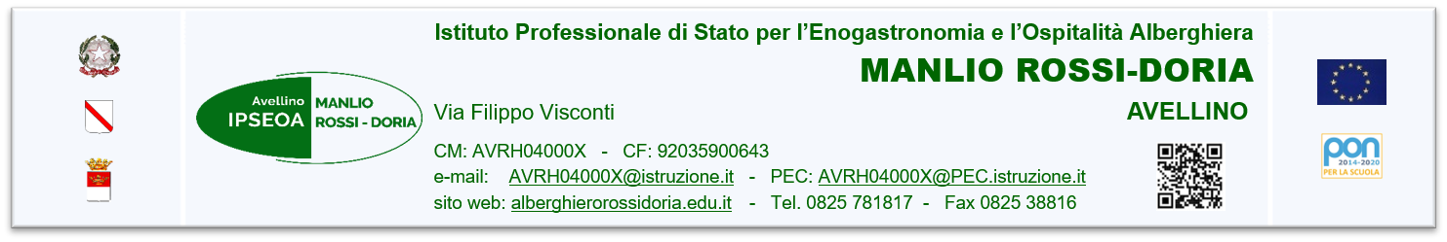 | PO.08  MOD RECUPERO  CONSIGLIO DI CLASSE  rev feb2023

STUDENTESSA / STUDENTE |  |  |  | NOME COGNOME
CLASSE |  |  |  |  |  |  |  |  | SEZIONE
PRIMA | SECONDA |  | TERZA |  |  | QUARTA |  | QUINTA | SEZIONE
(x)
DOCENTE
DISCIPLINA
COMPETENZA/E DI RIFERIMENTO PER L’INTERVENTO DI RECUPERO |  |  |  |  | - (area generale / indirizzo) …  - (chiave per l’apprendimento permanente) …  - (traguardo educazione civica)
in relazione alle competenze da acquisire / consolidare
BisognO/I DA SODDISFARE |  |  |  |  |  |  | OBIETTIVO/I DA RAGGIUNGERE
- ..  - .. |  |  |  |  |  |  | - ..  - ..
TIPOLOGIA DI ATTIVITà |  |  |  |  |  |  | DISCIPLINA/E IN COMPRESENZA
 |  |  |  |  |  |  | - ..
VERIFICA |  |  |  |  |  |  | DURATA DELLA VERIFICA
PROVA DI COMPETENZA

Avellino, ___ / ___ / 202_ La prof.ssa / Il prof. _________________________

